收 购 补 偿 方 案 研 究 报 告
（北京市顺义区南法信镇顺余东路1号项目）

北京康正宏基房地产评估有限公司
二〇二三年十一月

目录
一、项目基本情况 1
（一）项目选址初判 1
（二）项目调研情况 1
二、项目初步收购补偿方案研究 3
三、市场分析 4
（一）土地市场 4
（二）商品房住宅市场 7
（三）产业政策 12
四、风险分析 24
（一）自然风险 24
（二）规划指标实现风险 24
（三）建设风险 24
（四）管理风险 24
五、正在开展的工作及存在的问题 24
（一）项目尚未取得规划条件 24
（二）土地合作实施路径 25
六、工作建议 25

一、项目基本情况
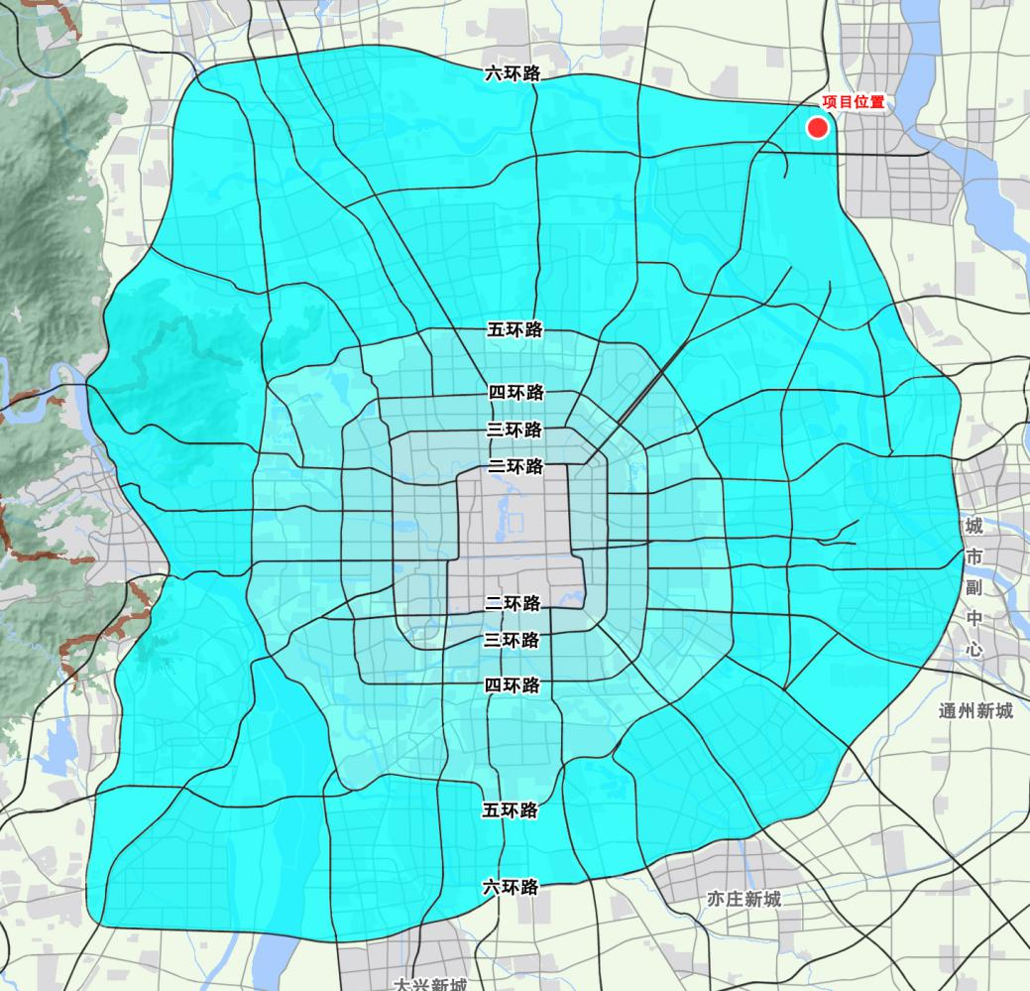
项目用地位于顺义区南法信镇顺余东路1号，东北六环（内）石门桥西侧，距南法信地铁站约500米。地块东至南陈路，南至顺于路，西至南法信数据中心，北至假日临空酒店，总用地面积约2.21218公顷。
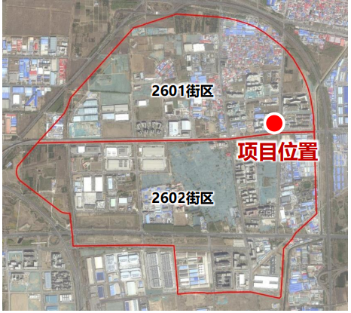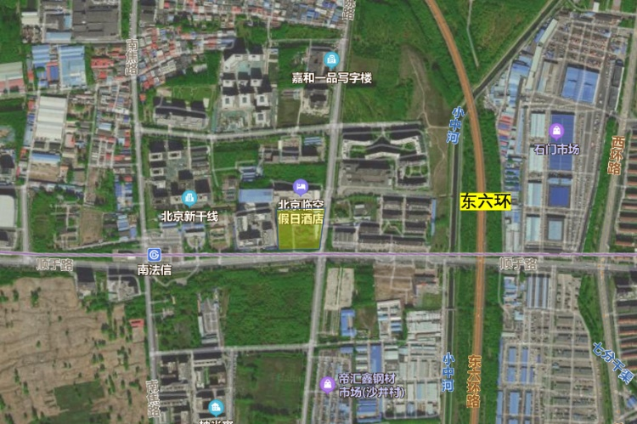
根据委托方提供的根据《国有土地使用证》[京顺国用（2000）字第0176号]、《房屋所有权证》[京房权证顺国字第00328号]，咨询对象土地面积22121.8平方米，宗地内房屋建筑面积为6546.1平方米，实际容积率为0.3。
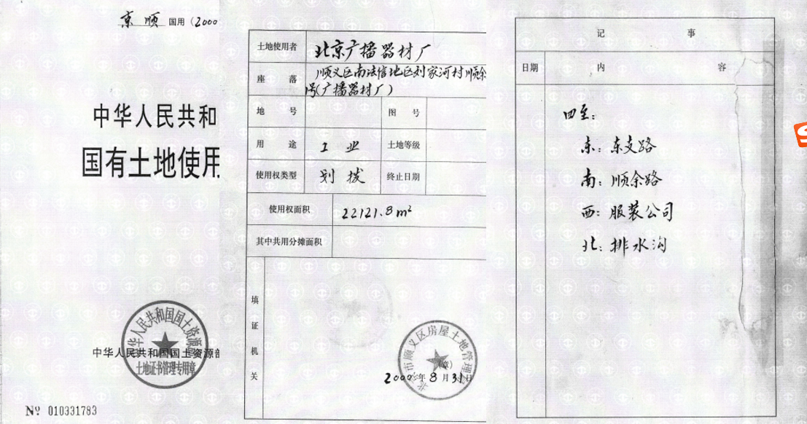
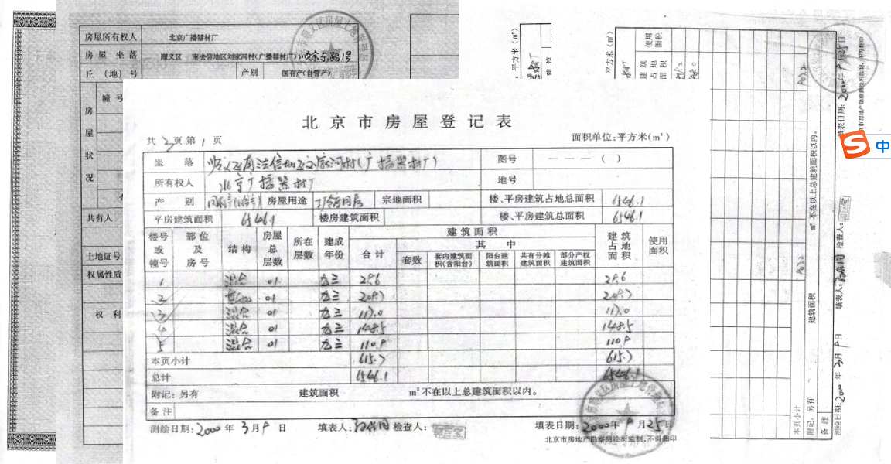
项目用地为独立院落，范围内多为工业厂房、办公用房、树木。2016年，场地已完成人员及生产腾退，目前处于空置状态。
目前，项目正按照国土部门收储后定向供应给北京保障房中心有限公司的路径落实供地手续。

（一）项目选址初判
项目位于北京市顺义区南法信镇顺余东路1号。该项目位于北五环至北六环之间，东至南陈路，南至顺于路，西至南法信数据中心，北至假日临空酒店。
项目用地所属南法信组团位于顺义创新产业集群示范区、临空经济示范区内，创新创业发展轴上。规划应积极培育创新创业空间、完善国际航空枢纽配套服务功能，重点发展临空智慧物流、总部经济。
产业功能区企业人才集聚，居住需求较大。
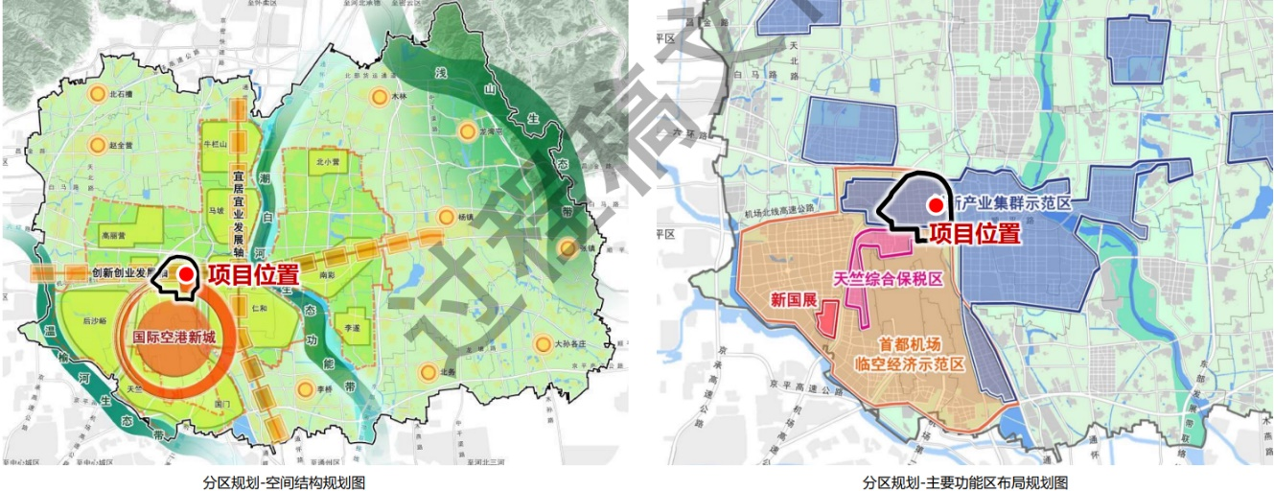
用地3公里范围内产业片区主要集中在南法信组团，以航空物流、商务楼宇、工业企业为主，就业人口密集，居住需求较大。项目3公里范围可出租房源较少，在租房源数量不足，主要为住宅小区、商住楼及少量的村庄居民点，普遍存在品质差、户型不匹配的问题。
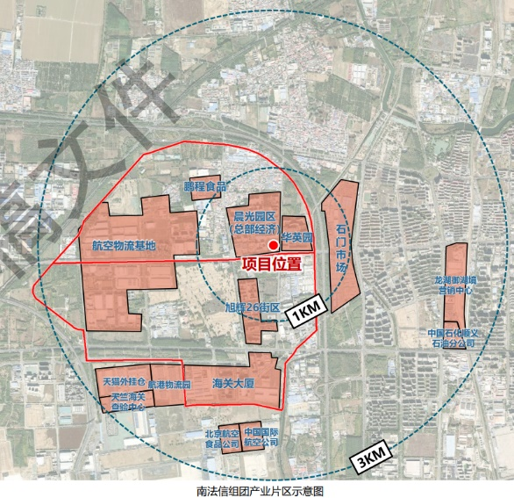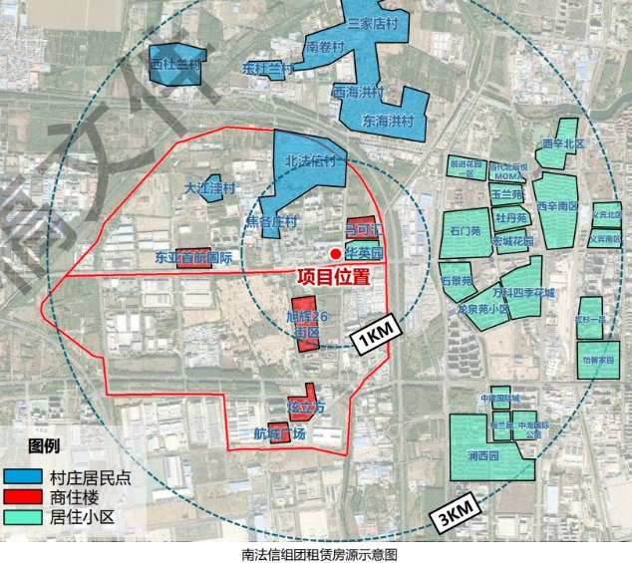

（二）项目调研情况
项目用地为独立院落，范围内多为工业厂房、办公用房、树木。目前，场地已完成人员及生产腾退，处于空置状态。其中南侧顺于路、东侧南陈路，路况较好。本项目周边已建成、社区完善度较好的小区有华英园、马可汇、旭辉26街区、牡丹园、石门苑、玉兰苑、前进花园等；周边2公里范围内有北京农商银行（南法信支行）、邮政储蓄银行（南法信营业所）、南法信镇社区卫生服务站等公共服务配套设施。
目前，项目周边公共配套情况具体情况为：
交通：项目所在位置道路较密集，临近城市次干道——顺于路、周边有顺2路、顺27路、顺28路、顺38路、顺43路、顺59路、顺60路等多条公交线路，距地铁15号线（南法信站）约500米；
商业：所在区域商业综合体较少，仅有华联购物中心（文丽娟店）、世纪家家福超市（新平大街）等小型商业购物场所，仅有的大中型购物场所奥特莱斯购物广场距离本项目约3公里；
教育：周边2公里范围内有南法信中心幼儿园、南法信中心小学、北京市顺义区第二中学等学校；
景观及人文资源：项目周边2公里范围内有小中河、城北减河等多条水系，国家新闻出版广电总局研修学院等人文资源。
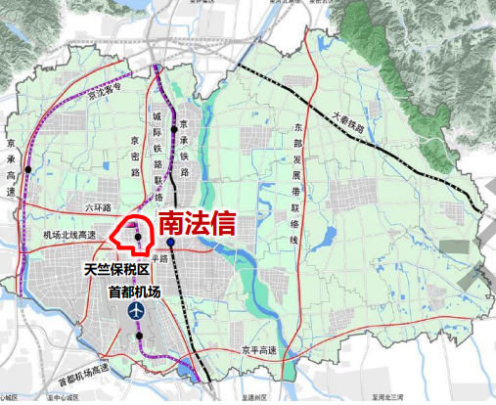

二、项目初步收购补偿方案研究
项目位于顺义区，距北京市区约20公里，距北京首都国际机场直线距离约5公里，主要交通线路有六环路、机场北线高速、顺于路、顺平路等公路。本项目位于顺义区核心区域，所在区域已具备较完善的商业、学校、医疗、景观等配套设施，根据《顺义分区规划（国土空间规划）（2017年—2035年）》要求，本项目属于城市设计重点地区，项目所在区位有较好的市场预期，区位优势明显。
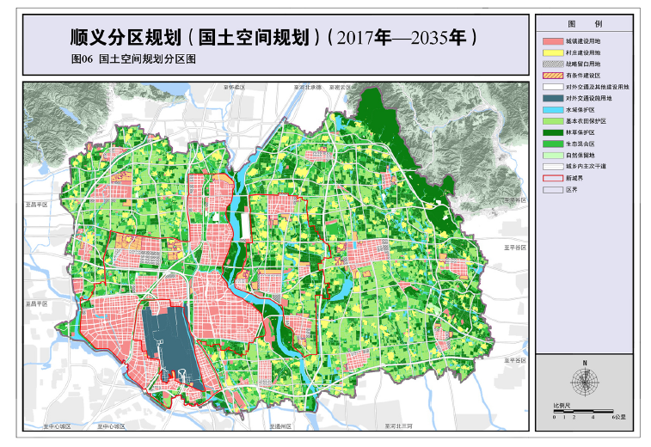
A.城市规模
（A）加强人口规模调控，优化人口结构与人口分布
以资源环境承载能力为硬约束，严格落实城市总体规划的人口规模调控目标和要求，顺义区常住人口规模到2035年调控至 145万人左右，有序承接中心城区常住人口疏解。
a.优化人口空间布局
结合功能疏解与承接，以产引人、招才引智，引导人口布局逐步优化调整。新城地区人口规模适度增加，平原城镇人口规模与各镇发展定位、承接中心城区疏解项目相适应，浅山区城镇保持人口规模基本稳定。
b.优化人口结构
有效应对承接中心城区人口疏解和稳步推进本地城镇化双重任务， 优化人口结构、 提高人口素质。
c.改善人口服务管理
创新人口服务管理的机制，坚持以人民为中心，提高城乡公共服务均等化水平，构建多元化服务保障体系，在常住人口调控规模的基础上，构建面向城乡实际服务人口的服务管理全覆盖体系。
d.完善人口调控机制
综合运用经济、 法律、 行政等手段， 增强人口调控能力。创新人口调控机制，深化以产引人、 以房控人、 以证管人，做好人口加减法，加强户口政策统筹，建立更加规范的户籍管理体系，稳步实施常住人口积分落户制度，同步推进外来人口调结构和控增量，完善人口动态监测制度，提高人口调控监测预警能力。
e.创新国际人才政策机制， 优化科技人才服务环境
完善国际人才引进政策、出入境及居留制度，创新国际人才社区的基层治理模式和社区服务模式，增强国际人才社区的吸引力，提升国际人才的归属感和参与感。加强与三大科学城科技人才要素流动和对接，提高创新创业政策支持力度，建立跨区域人才培养机制，提供丰富、 多元的人才培养平台。 从安居、 科研、创业、税收及培训等方面研究制定切实可行的支持政策，提供创业、 工作、 生活一站式综合服务，形成系统化、 多元化的人才支撑体系。
（B）实现城乡建设用地减量提质
加强全域国土空间管控，以资源环境承载能力为刚性约束条件，统筹衔接好人口服务保障、经济社会发展、基础设施建设等发展需求，加强城乡资源要素合理配置。
落实城乡建设用地减量任务，严守建设用地规模底线，到2035年城乡建设用地规模控制在277.32平方公里以内。
（C）划定战略留白用地，保障服务首都功能
划定18平方公里的战略留白用地，为服务保障 “ 四个中心 ” 功能建设， 承担重大活动、 大型事件举办， 以及保障重大项目建 设预留条件。
B完善空间结构体系， 加强全域空间管控
（A）优化空间结构， 完善城乡体系
构建 “一港、 两轴、 三带、 多点 ” 区域发展新格局
贯彻落实城市功能定位，承接中心城区适宜功能疏解，促进与北京城市副中心、 昌平、怀柔、 密云、平谷及河北省廊坊北三县地区协同发展，延续既有空间格局，面向未来可持续发展，构建“一港、两轴、三带、多点”总体空间格局。
一港： 国际空港新城
以世界级国际航空枢纽为核心，围绕北京首都国际机场加强 临空地区功能优化提升，促进国际空港与顺义新城融合发展，新 城规划范围约294平方公里。
两轴：创新创业发展轴、宜居宜业发展轴
创新创业发展轴是以轨道交通及城市快速路为骨架，串联后沙峪组团、南法信组团、仁和组团、南彩组团，辐射带动杨镇的东西发展轴。
宜居宜业发展轴是以通顺路为骨架，串联仁和组团、马坡组团、 牛栏山组团的南北发展轴。
三带： 潮白河生态功能带、 温榆河生态带、 浅山生态带
潮白河生态功能带是促进河西地区城市功能优化、带动河东地区城镇绿色发展、强化与城市副中心协同联动的重要纽带。以潮白河良好的生态环境为依托，打造兼具现代都市与田园城镇特色的城市客厅。
温榆河生态带是加强与朝阳区、昌平区生态协同治理的重点地带。以温榆河公园建设为契机， 提升国际空港周边地区整体环境品质， 为首都国际交往中心建设提供保障， 建设绿色葱笼、 清新怡人的城市花园。
浅山生态带是推进浅山区生态协同治理的重点地带。以浅山区木林镇、龙湾屯镇为重点，带动北石槽镇、张镇、大孙各庄镇，将五彩浅山打造成顺义区生态文明建设的城市名片。
多点：10个位于新城范围外的镇
多点包括杨镇、赵全营镇、李桥镇、高丽营镇、北务镇、木林镇、龙湾屯镇、大孙各庄镇、张镇、北石槽镇。其中，杨镇是承接中心城区适宜功能疏解的新市镇。多点是辐射带动河东、河西地区城乡协调、绿色创新发展的关键地区，是实现新型城镇化、城乡一体化发展新格局的重要战略区域。
（B）实现两线三区全域空间管控
a.严格落实市级划定的生态控制线
生态控制区包括生态保护红线、永久基本农田保护红线、具有重要生态价值的山地、森林、河流湖泊等现状生态用地和水源保护区、 自然保护区、风景名胜区等法定保护空间， 面积约占全区面积的50%， 其中生态保护红线面积不小于54.6平方公里。
严格管理生态控制区内建设行为，严格控制与生态保护无关的建设活动， 保障生态空间只增不减、 土地开发强度只降不升。
b.科学优化城市开发边界
通过划定城市开发边界， 引导建设用地集中布局， 形成 10个新城集中建设组团和10个外围乡镇集中建设组团， 面积约占全区面积的21%。 严格管控城镇建设空间， 新增城市建设项目原则上应在集中建设区内进行布局和建设，严格控制集中建设区以外的各项城镇建设活动。
（C）加强限制建设区的改造和治理
生态控制区和集中建设区以外的地区为限制建设区，约占全 区面积的29%。通过集体建设用地腾退减量和绿化建设， 限制建设区用地逐步划入生态控制区和集中建设区， 到2050年实现两线合一。
（D）落实全域全类型国土空间用途管制
统筹建设空间和山水林田湖草非建设空间，遵循用途主导功能的原则，合理划分覆盖全域全类型的国土空间规划分区，调整优化国土空间保护和开发利用格局，实现全域全类型国土空间用途管制，严格落实国土空间用途管制制度。全区共划定城镇建设用地、村庄建设用地、战略留白用地、有条件建设区、对外交通用地、对外交通设施及其他建设用地、水域保护区、永久基本农田保护区、林草保护区、生态混合区和自然保留地等各类国土空间规划分区。
a.统筹安排建设空间
全区共划定城乡建设空间277. 32平方公里， 含战略留白用地18平方公里。划定有条件建设区， 在不突破规划城乡建设用地规模控制指标的前提下，可以用于规划城乡建设用地的布局调整或机动指标落地。 划定交通、水利及其他建设用地， 保障对外交通用地、水利建设需求、 其他建设用地等用地需求。
b.“山水林田湖萃”非建设空间
按照 “山水林田湖草是一个生命共同体” 的理念和要求，系统梳理现状非建设空间内各类用地、设施之间的矛盾，加大对非建设空问用地治理和土地腾退整治力度，实现对全域全类型非建设空间整体统筹管控。
C.建设高晶质新城， 推进港城融合发展
（A）建设城乡协调的和谐宜居新城
a.构建 “一心、 三区、 多组团 ” 的新城空间结构
一心：由仁和公共服务中心和马坡行政办公中心共同构成的新城公共中心。
结合仁和组团公共中心更新改造和马坡组团行政办公中心建设， 推动新城功能格局重构，增强综合服务能力，提升公共空间品质，打造顺义新城最具形象特色、富有活力的城市中心地区。
三区：新城的中心区、港城融合区、河东新区3个和谐宜居城区。
中心区： 以通顺路为带动，积极完善公共服务设施建设，提升文化生活环境品质，增强中心区各组团综合服务能力，吸引与产业发展需求相适应的人才， 优化区域人口结构。
港城融合区：引导总部经济、金融会展、国际商务商贸等现代服务行业集聚发展，带动实体产业优化升级，构建首都机场临空经济示范区高精尖经济结构。完善国际航空枢纽的综合功能，构建全产业链的航空服务。 以产业金融、离岸金融为特色，打造新型金融聚集区。
河东新区：进一步强化生态环境建设与水源保护，稳步推进集体建设用地减量和村庄城市化，控制开发强度与实施时序，预留战略发展空间。挖掘文化资源， 塑造兼具历史人文底蕴和现代文明特色的潜力地区。
多组团：由新城集中建设区和外围绿色空间共同构成的多个功能组团， 包括中心区的仁和组团、马坡组团、牛栏山组团，港城融合区的南法信组团、国门组团、后沙峪组团、高丽营组团（包含中关村顺义园临空国际板块、原高丽营镇中心区、金马工业区），河东新区的北小营组团、 南彩组团、 李遂组团（原李遂镇中心区）。
b.形成绿廊渗透、 城野交融的新城绿色空间结构
延续全区绿色空问结构，依托潮白河生态功能带，结合新城绿地特征，引导交通绿廊、河流绿廊等绿色生态廊道交织成网，加强新城内部的城市森林、公园绿地、小微绿地等绿化空间与建设空间交错融合，强化新城绿色空间结构。
c.推进新城地区功能疏解提升，增强综合承载能力和服务保障能力
紧扣国门空港城、创新前沿地、宜居示范区的发展目标，有序疏解非首都功能，做好空间管控、 减量集约，为积极承接中心城区适宜功能和优质资源提供充足的空间保障， 整理存量用地，对工业厂房进行智能化改造，提高承接高精尖要素的保障能力。
d.稳步实施新城地区村庄搬迁安置， 实现高质量城镇化
有序推进新城地区组团内和组团问村庄的高质量城镇化。推进农业转移人口市民化，健全就业创业保障机制，为城镇化人口提供多元就业岗位。完善配套服务设施，提供优质的公共服务保障。结合耕地占补平衡，对减量用地进行复垦，还原绿色生态空间，保护好城乡特色风貌。
e.加强城市修补、“留白增绿 ”，提高新城吸引力
加强新城人居环境建设，针对薄弱地区和环节，开展 “留白增绿”、补齐短板、优化交通、提升品质、改善环境等城市修补工作， 为人民群众提供高质量的公共服务和高品质的公共空间。
（B）提高新城的港城融合水平和全球影响力
a.以国际航空枢纽建设为带动， 提升新城发展水平
坚持安全第一，严格行业管理，强化科技支撑，着力提升运输质量和国际竞争力，更好服务国家发展战略，更好满足广大人民群众需求。提高北京首都国际机场陆侧和空侧设施的匹配度，提升空侧设施的保障能力，提高陆侧设施的服务水平，保障首都国际机场安全运营。弥补空侧资源缺口，有效提升航班正常性水平，促进中转率和国际旅客比例的提升，强化国际航空枢纽核心功能。
b.构建以北京首都国际机场为核心的区域交通枢纽
通过城际铁路联络线、区域快线网、完善北京首都国际机场周边的高快速公路建设，带动顺义新城融入区域互联互通交通网络，实现与北京首都国际机场的空铁联运，实现北京首都国际机场与中心城区、北京城市副中心、北京大兴国际机场、河北雄安新区、全国客运枢纽等重要节点的高效联系。
c.依托天笠综合保税区和首都机场临空经济示范区，形成港城融合的国际航空中心核心区
提升天笠综合保税区国际化水平，为长远发展预留空间。推进首都机场临空经济示范区产业转型升级，实现港城融合聚焦国际空港建设，完善配套设施建设，提高北京首都国际机场周边地区的交通、市政基础设施综合承载能力。以人为核心建设国际人才社区，完善面向国际人才的品质居住、国际学校、国际医院、体育文化、社区交流等各类功能及设施，高标准建设满足不同层次居住需求的居住社区，促进首都机场临空经济示范区职住平衡与港城融合发展。结合主导产业发展方向，引进杰出枢纽型人才和技能娴熟的国际工匠， 以国际人才的集聚推动顺义新城国际化深化发展。
（D）发挥空港新城的国际交往门户作用
a.保障重大国际交往活动的安全有序开展
强化顺义新城对首都国际交往核心功能的担当，为 重大外交外事活动、国际会展、国际文化交流等活动提供高品质的软硬件环境，完善国际化城市服务功能。重点加强北京首都国际机场至重要国际交往场所之间的点对点交通联系，加强 重要交通通道沿线风貌秩序管控与引导。 围绕国际航空中心核心区建设，在确保首都地区空防安全的前提下，开展通用机场规划研究，促进通用航空事业有序发展。
b.展现具有中华文明特色的门户景观形象
塑造具有中华文明特色的滨水田园风光， 展现第一国门形象。以大运河文化带建设为契机，提升区域文化魅力和公共文化服务能力，加强对北京首都国际机场、城市副中心与顺义新城之间交通干线上重要门户节点的风貌管控，展现良好的对外开放形象，依托温榆河公园、 潮白河森林公园等生态空间，形成大尺度生态建设示范区。
根据委托方提供的资料对项目进行测算:
咨询对象用途设定为工业用地。
根据评估专业人员调查，咨询对象所属工业类八级地价区VIII-顺4区片，该级别土地开发程度为宗地红线外“五通”（通路、通电、通上水、通下水、通讯）。本次咨询设定土地开发程度为红线外市政基础设施达“五通”（通路、通电、通上水、通下水、通讯）、宗地内“场地平整”。
依据《国有土地使用证》[京顺国用（2000）字第0176号]复印件记载，咨询对象土地使用权类型为划拨，划拨国有建设用地使用权无年期限制，故设定剩余土地使用权无年期限制。
根据委托方提供的《国有土地使用证》[京顺国用（2000）字第0176号]、《房屋所有权证》[京房权证顺国字第00328号]，估价对象土地面积22121.8平方米，宗地内房屋建筑面积为6546.1平方米，实际容积率为0.3。
评估专业人员根据本次咨询的目的，以委托方提供的资料及要求为依据，采用科学的估算方法，在认真分析现有资料的基础上，通过仔细测算和认真分析各种影响房地产价格的因素，确定咨询对象在2023年9月4日于设定条件下可能形成的出让国有建设用地使用权收购补偿价格约为9903万元（币种：人民币）。

三、市场分析

（一）土地市场
1.土地供应及成交
2023年北京计划供应产业用地480~520公顷，其中研发用地90公顷、工业用地240公顷、物流仓储用地60公顷、商服用地90公顷，乡村产业用地40公顷。为推动集体土地高效利用和产业转型，统筹国有、集体建设用地减量，支持乡村一二三产融合发展，本年度首次将乡村产业用地指标纳入计划统筹管理。同时，引导不低于80%的工业研发用地供应位于“两区”“三城一区”等重点功能区。重点向经开区、大兴、昌平、顺义、海淀、房山等6个产业投资大区倾斜。
2023年三季度，北京市累计推出工业用地（按公告时间）共计29宗，推出建设用地面积159.65万平方米；实际成交35宗，成交建设用地面积229.3万平方米。成交宗地数量及用地规模较去年同期均有所增加。
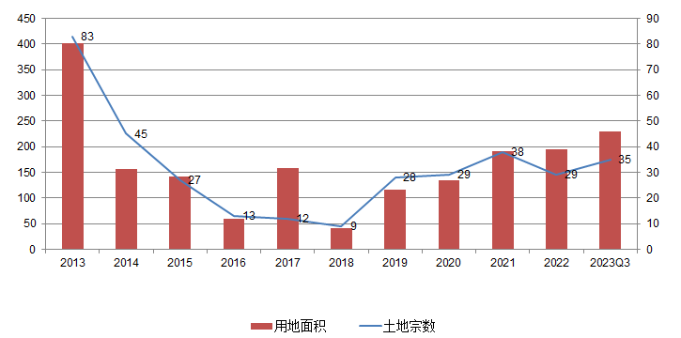
2.土地成交情况
2023年三季度，北京市工业用地成交总额约633808万元，成交楼面单价1489元/平方米，地面价2765元/平方米（合184万元/亩）。自2015年起，北京市工业用地均为零溢价成交。地价方面，2013年至今除受成交结构影响在2017年出现较大波动，工业用地市场呈平稳上涨趋势。2023年三季度，受成交多宗物流用地影响，工业成交地价再次出现较大涨幅，若扣除物流用地成交影响，整体仍呈平稳上涨趋势。
2013年至2023年Q3北京市工业用地地价走势
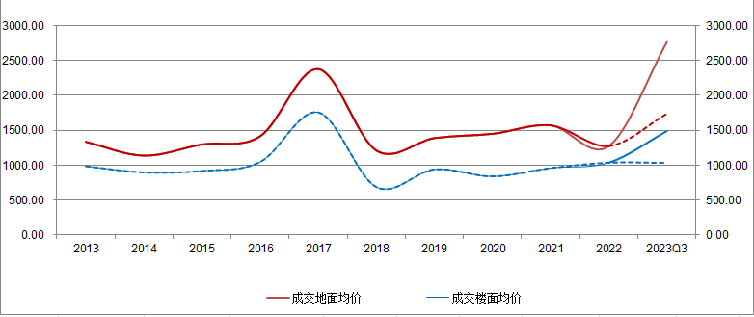
注：图中2022年至2023Q3虚线段为扣除物流用地影响走势
3.区域成交情况
2023年三季度北京市工业用地成交35宗，以大兴区为主，共成交18宗，其次分别为平谷区成交7宗、昌平区及房山区各成交4宗、顺义区成交2宗。
大兴区成交建设用地面积共计84.1万平方米，成交地面均价为1410元/平方米（约合94万/亩），其中16宗位于亦庄地区，以M1一类工业用地为主；房山区成交建设用地面积27.4万平方米，成交地面均价为2095元/平方米（约合139.6万/亩），M1一类工业用地及物流用地各1宗，M4研发用地2宗，每亩价格在120-150万元之间，价格差异不大；平谷区成交建设用地面积86万平方米，成交地面均价为4423元/平方米（约合295万/亩），以W1物流用地为主；昌平区成交建设用地面积13.8万平方米，成交地面均价为2800元/平方米（约合187万/亩），均为M1一类工业用地；顺义区成交建设用地面积17.8万平方米，成交地面均价为2154元/平方米（约合143万/亩），M1一类工业用地及W1物流用地各1宗。
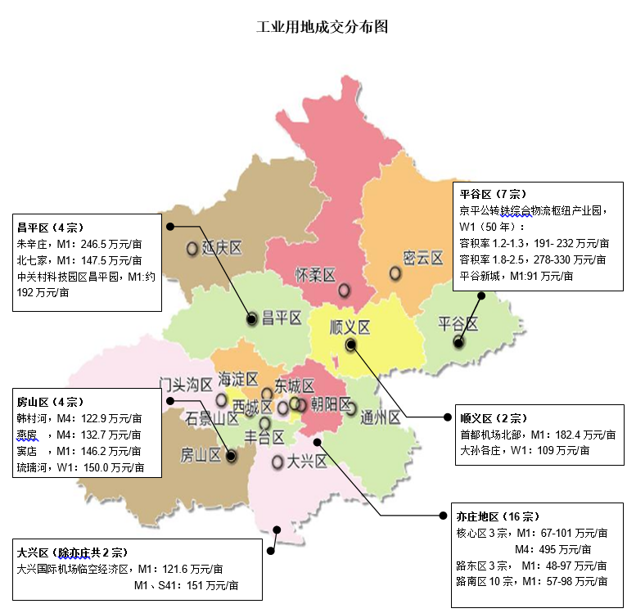
4.未来趋势
北京市随着经济的稳步修复，工业生产持续回升，高端产业发挥引领作用。北京“十四五”规划明确新一代信息技术、医药健康、新能源智能网联汽车、绿色智慧能源等为未来重点产业发展方向，界定多个未来重点发展新区及区域产业发展细分方向；同时，“十四五”规划还提出支持具备条件的物流园区和重点企业引入铁路专用线，支持利用工业厂房改造建设冷链物流基础设施，发展智能立体仓等。在高技术产业快速增长的带动下，各园区稳步发展，预计工业地价继续稳中向上。

（二）商品房住宅市场
1.商品住宅供给状况
2023年三季度北京商品住宅（不含保障房）供应止跌回升，供应节奏有所加快，累计供应134万㎡，同比下降31%，整体供应规模仍相对较低。分月度来看，7/8月北京新房入市节奏放缓，供应规模持续低位；9月进入传统营销周期，叠加新政利好，新房供应节奏明显加快。整体来看，2023年前三季度，北京宅地供求缓慢，影响新房入市节奏，新房供应整体相对疲软。
供求关系方面，2023年三季度商品住宅市场销供比为1.17，整体处于供求弱平衡状态，已经连续四个季度呈现供不应求态势。预计随着1/2批次成交地块的逐步入市，四季度北京新房供应有望持续增长。
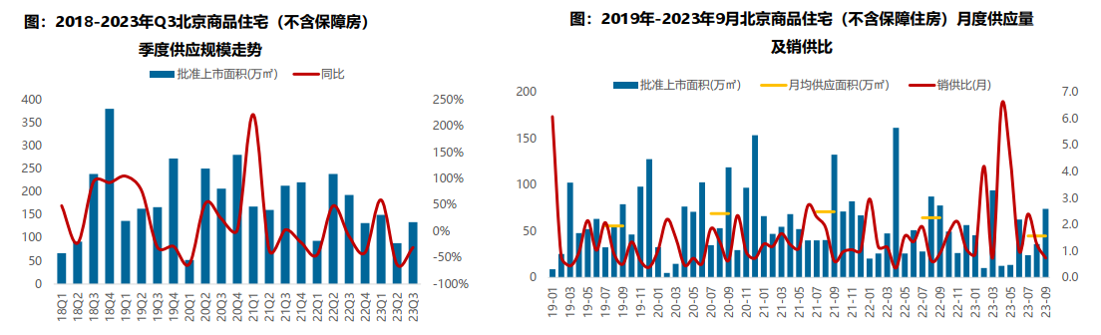
截至9月底，北京商品住宅（不含保障房）库存量为1076万㎡，较二季度末和去年同期分别下降0.7%和15.7%，库存规模进一步回落；出清周期方面，2023年9月，北京商品住宅（不含保障房）出清周期为17.8个月，较二季度末下降0.3个月，但仍需警惕结构性库存风险。
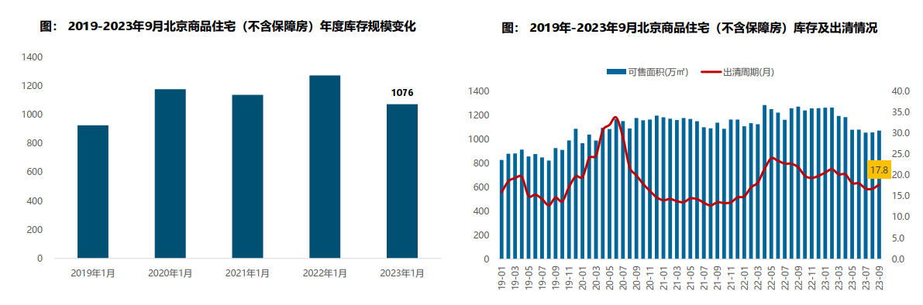
2.商品住宅成交情况
（1）成交量
2023年三季度北京商品住宅成交规模同环比均回落，新政落地后，市场热度短期明显升高。受行业整体延续低迷影响，叠加供应相对疲软，三季度北京新房市场表现相对一般，累计成交规模为158万㎡，同比下降5%，环比下降13%；分月度来看，7/8月市场持续低温运行，成交规模持续下滑；9月初，“认房不认贷”新政超预期落地，市场短期反应热度较高，带动成交规模低位回升。但随着需求释放动能减弱，9月下旬北京新房市场热度回落，多数项目到访和认购量均明显下滑，市场逐渐趋于平稳。
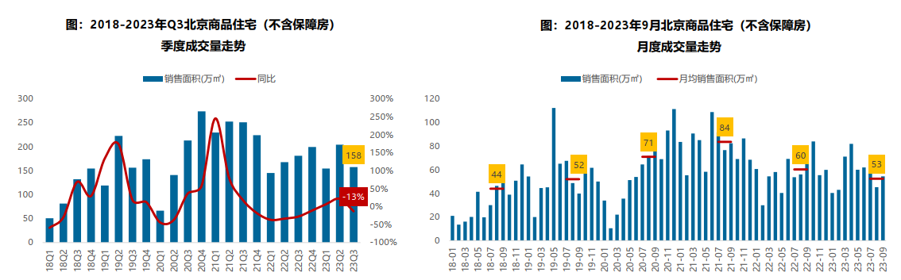
（2）成交价格
1）成交价格
2023年三季度北京商品住宅成交价格同比涨幅持续低位，累计涨幅低于去年同期。伴随改善型项目持续入市、中高端产品成交增加，新建商品住宅价格结构性小幅上涨。整体来看，三季度北京新建商品住宅价格为44837元/㎡，同比上涨0.4%，涨幅处于2021年以来低位水平；累计来看，三季度商品住房价格累计上涨0.20%，涨幅继续收窄，较去年同期收窄0.21个百分点。
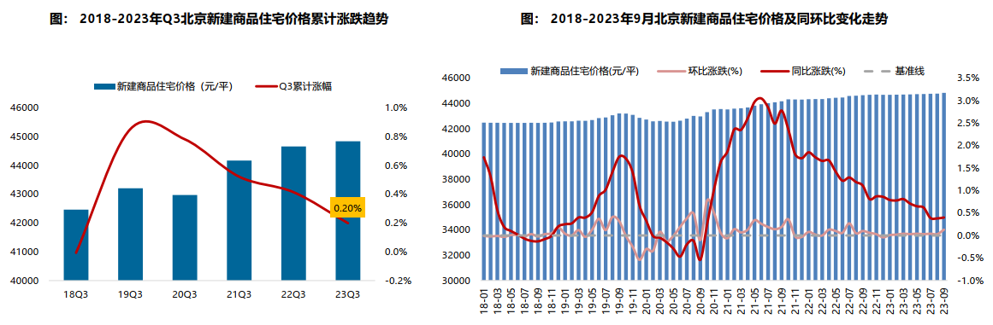
2）成交结构
2023年三季度，90-200平米面积段的刚改和改善型产品为市场成交主力，成交套数占比达58.3%，占比提升7.1个百分点，增幅显著；成交总价段主要集中在800万以下的中低/中高价位，其中500万元以下中低价位产品同比减少5.0个百分点，但仍为成交主力，成交套数占比达46.6%；500-1000万元的中高价段成交占比增加5.5个百分点至36.1%。
改善型需求逐步释放，在中高端产品供应提供带动下，新房成交逐步由中低面积段向中高面积段转移，成交总价段逐步由中低价位向中高价位产品转移，而高面积段和高价格段产品同比变化幅度较小。
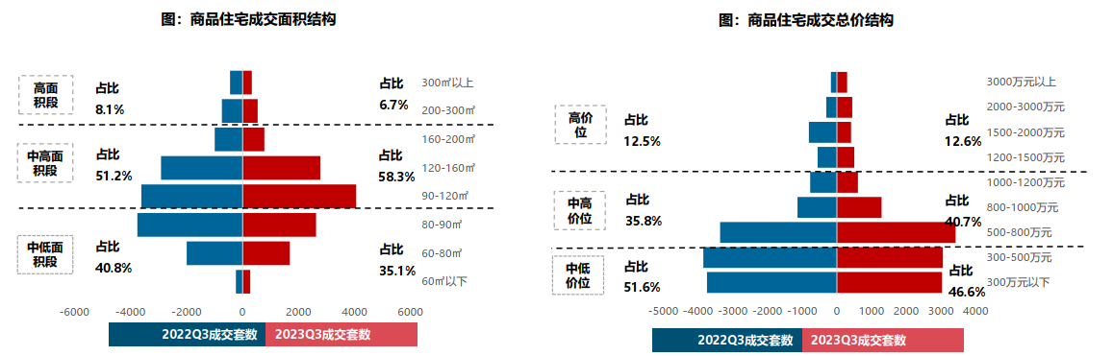
（3）区域成交
从区域成交规模来看，近郊六区为北京商品住宅（不含保障房）成交主力区域。2023年三季度近郊六区成交81.918万㎡，占比达52.0%，其中，顺义、昌平区域累计成交均超20万㎡，分居北京各区销售规模前两位；中心城区中丰台、朝阳表现较好，成交规模超17万㎡。
从区域成交变化来看，中心成交规模同比增长，其中在中信国安府成交带动下，西城区成交规模同比增长35倍，朝阳、丰台同比增幅均超10%，而海淀、石景山成交规模同比降幅较大。近郊和远郊区域的成交规模同比均不同程度的回落，近郊区成交规模同比下降25%，其中大兴、门头沟同比降幅均超五成，顺义、昌平成交同比小幅增长；远郊区成交规模同比下降28%，降幅最大，其中密云、延庆降幅均超四成。
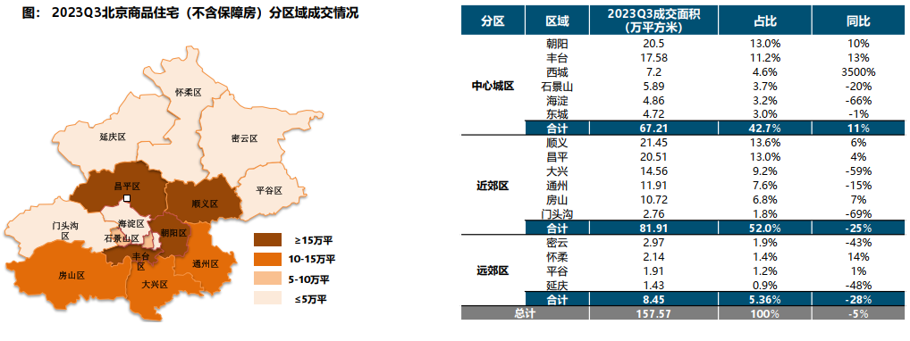
从成交价格来看，2023年三季度中心城区商品住宅（不含保障房）成交均价最高，整体均价超9万/平，其中东、西城成交均价均超11万元/平，远郊区整体成交均价最低，整体均价不足3万/平，其中延庆成交均价最低，成交均价为25792元/平方米。
从价格变化来看，2023年三季度，中心城区、近郊区、远郊区房价全面上涨，西城、门头沟成交价格同比结构性涨幅超两成；通州、密云、延庆成交均价同比涨幅超10%；而昌平、海淀、东城、怀柔、丰台房价均下跌。
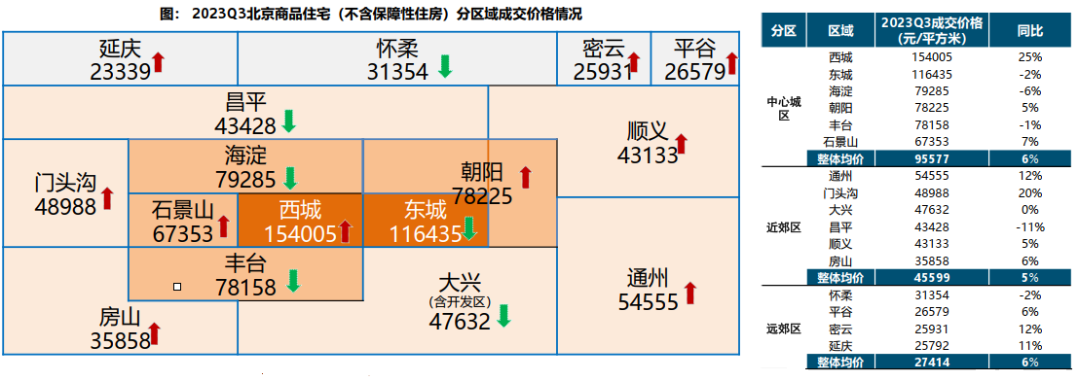
3.存量房住宅市场
（1）市场运行状况
三季度北京存量房市场成交规模不及去年同期，但呈上升趋势。三季度北京存量房市场累计成交3.39万套，持续下滑，环比下降12%，同比下降15%。从月度趋势来看，存量房网签自4月份后成交量逐步下探，在8月止跌回升，环比增幅4%。9月，受“认房不认贷”政策影响，存量房整体市场逐步回温，存量房挂牌量增加，环比增幅高达40%，带动成交规模大幅回升，在积压需求逐渐释放后，预计未来市场活跃度或将有所回落。
三季度北京存量房成交均价约为61185元/㎡，同比持平，环比跌1%。从月度趋势来看，受新政影响，北京存量房市场有回暖趋势，成交规模止跌，业主对后市预期提升，整体房价相对坚挺，月度呈现小幅波动态势。
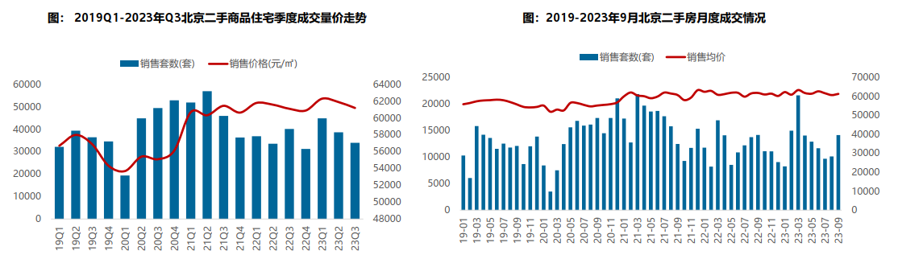
（2）各区县统计
分区域来看，三季度朝阳存量房成交规模较大，成交规模达71.55万平，居各区第一位；海淀、丰台、昌平成交面积均超过30万平，成交规模居第二梯队；另外，远郊的密云、平谷、怀柔、延庆以及近郊的门头沟存量房市场活跃度相对较低，成交规模均不足10万平。从同比变化来看，三季度，除密云和怀柔，其他各区存量房成交规模同比均有所下降。其中，门头沟、东城、大兴、通州、房山同比跌幅均超20%。
成交价格方面，三季度西城区成交价格最高，达122128元/㎡；其次为东城区，为111007元/㎡。
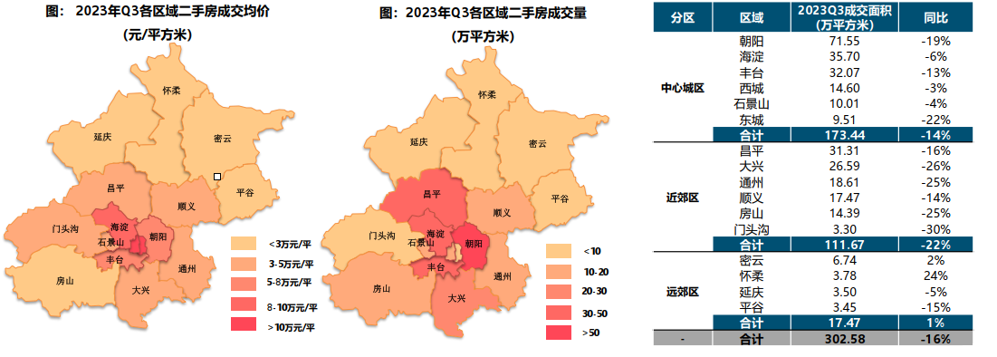
整体来看，三季度北京存量房市场成交规模持续下滑，但9月份有回暖趋势，挂牌量持续增加，主要是因为9月份，北京“认房不认贷”落地后，市场情绪升温，购房者入市积极性高涨，存量房成交步伐加快。2023年三季度，存量房市场热度率先升温，但新房市场依然处于低位徘徊水平，保持较低交易量，存量房市场成交占比回升。存量房与新房成交套数比值达2.80，去年同期此数值为2.34；存量房成交套数占比达74%，较二季度有所提升；新房成交占比为26%，较去年同期回落4个百分点。

（三）产业政策
全国：
2023年1月17日，全国住房和城乡建设工作会议在北京以视频形式召开。会议强调，2023年是全面贯彻落实党的二十大精神的开局之年。全系统要在稳中开好局、在进上下功夫，推动住房和城乡建设事业高质量发展迈出新步伐，重点抓好十二个方面工作。一是以增信心、防风险、促转型为主线，促进房地产市场平稳健康发展。大力支持刚性和改善性住房需求，毫不动摇坚持房子是用来住的、不是用来炒的定位，因城施策、精准施策。推进保交楼保民生保稳定工作，化解企业资金链断裂风险，努力提升品质、建设好房子，整治房地产市场秩序，让人民群众放心购房、放心租房。二是以发展保障性租赁住房为重点，加快解决新市民、青年人等群体住房困难问题。大力增加保障性租赁住房供给，扎实推进棚户区改造。积极发挥住房公积金作用，推进住房公积金数字化发展。三是以实施城市更新行动为抓手，着力打造宜居、韧性、智慧城市。四是以深化城市管理改革为动力，提高城市科学化、精细化、智能化管理水平。加强城市管理统筹协调，发挥好综合执法的统筹协调、督导服务作用。强化住房和城乡建设领域综合执法，依法查处违法违规问题。五是以提升现代生活条件为目标，建设宜居宜业的美丽村镇。六是以建筑业工业化、数字化、绿色化为方向，不断提升建筑品质。七是以彰显地域特征、民族特色和时代风貌为核心，加强城乡历史文化保护传承。八是以协同推进降碳、减污、扩绿为路径，切实推动城乡建设绿色低碳发展。九是以健全风险防控机制为关键，坚决守住城乡建设领域安全底线。十是以制度创新和科技创新为引擎，激发住房和城乡建设事业高质量发展动力活力。十一是以加强国际交流合作为载体，持续为世界人居领域发展作贡献。十二是以自我革命精神为引领，全面加强党的建设。
2023年3月5日全国两会召开。有关房地产业，两会政府报告从两个方面做出了部署。一是从供给端的安全角度，要有效防范化解优质头部房企风险，改善资产负债状况，防止无序扩张，促进房地产业平稳发展。二是从需求端的满足角度，报告提出，要加强住房保障体系建设，支持刚性和改善性住房需求，解决好新市民、青年人等住房问题。
2023年7月21日，国务院常务会议审议通过《关于在超大特大城市积极稳步推进城中村改造的指导意见》，会议指出，在超大特大城市积极稳步实施城中村改造是改善民生、扩大内需、推动城市高质量发展的一项重要举措。此轮城中村改造的特点是：一、由地方功能性国企主导；二、城中村改造与保障性住房建设结合；三、鼓励和支持民间资本参与，社会资本将成为有生力量；四、要坚持稳中求进、积极稳妥，优先对群众需求迫切、城市安全和社会治理隐患多的城中村进行改造，成熟一个推进一个，实施一项做成一项。
2023年7月24日，中共中央政治局召开会议，分析研究了当前经济形势和经济工作，并向市场释放出积极信号。会议强调“要切实防范化解重点领域风险，适应我国房地产市场供求关系发生重大变化的新形势，适时调整优化房地产政策，因城施策用好政策工具箱，更好满足居民刚性和改善性住房需求，促进房地产市场平稳健康发展。要加大保障性住房建设和供给，积极推动城中村改造和‘平急两用’公共基础设施建设，盘活改造各类闲置房产”。这是首次在政治局会议层面对房地产供求新形势进行定调，客观判断行业所处阶段是进行政策调整的开端，为市场注入信心的同时也为下半年政策优化打开空间。
北京：
2022年9月23日，北京市住建委和市规自委联合发布关于试行存量房交易“连环单”业务并行办理的通知，提高存量房屋交易效率，支持购房家庭合理住房需求。
2022年9月30日，北京市人民政府印发《关于存量国有建设用地盘活利用的指导意见（试行）》，创新提出8项支持政策，明确在重点功能区及现状轨道站点周边，鼓励利用现状建筑改建保障性租赁住房。
2022年11月8日，北京市住建委、经开区管委、通州区政府联合发布通知，亦庄经开区管理的台湖、马驹桥地区不再执行“双限”政策，仅执行北京其他区域的购房政策。
2023年1月1日，北京住房公积金管理中心发布《关于进一步优化住房公积金提取业务的通知》，为支持职工合理住房需求，解决新市民、青年人等全体住房困难，北京进一步优化提取业务办理。
2023年4月10日，北京市住建委官网发布《2023年市政府工作报告重点任务清单及实事事项一季度工作进展情况》，其中提到，多子女家庭和职住平衡家庭购房支持政策按照“一区一策”的方式由房山区试点。4月20日，房山区正式发布了《房山区实施“聚源计划”引才聚才支持办法》，推出“房山聚源计划”引才聚才十一条，涵盖资金奖励、引进落户、住房保障、子女教育、医疗健康等11个方面的利好举措。其中，针对战略人才和领军人才将最高一次性给予100万元和50万元资金奖励，提供最高100万元和50万元购房补贴或最高100%、50%租金补贴，优先推荐办理北京市户口，并提供子女教育、医疗健康、出入境便利及机场服务等。
2023年6月5日，北京住房公积金管理中心发布《关于进一步优化租房提取业务的通知》表示，租住北京市商品住房，未提供租房发票的，经告知承诺后，每人每月提取额度由1500元调整为2000元。其中，存在多子女家庭、租住公共租赁住房或保障性租赁住房等情况的，可按照实际月租金提取，不受月缴存额限制。
2023年7月10日，北京市住房城乡建设委发布《关于面向社会广泛征集我市保障性租赁住房意向实施项目的通知》，面向北京市全域广泛征集保租房意向实施项目，探索建立北京市首个保租房储备项目库。这次保租房征集工作最大的改变是征集方式，以往都是自上而下的征集，现在则是自下而上的，各方主体只要有意向都能投报，可以充分发挥社会各方力量，实现多渠道、多主体的导向，让社会更多层面了解保租房的政策；把社会各方的资源、力量整合起来，建立保租房储备项目库。保租房储备项目库一旦建立起来，就能形成常态化的征集。根据通知，本次面向北京市征集的项目分新建类和筹集类两种，新建类项目是指将目前闲置的或低效的商业办公、旅馆、厂房、仓储、科研教育等非居住存量建筑改建成为保租房，或利用符合条件的自有土地、集体土地、配套建设用地等存量土地新建的保租房。筹集类项目是指将社会存量住房、未纳入保障性住房建设计划的各类安置住房转化为保障性租赁住房项目，或将已出租的、权属清晰、满足消防安全、结构安全要求的市场化租赁公寓、宿舍纳入保租房项目储备库。
2023年9月1日，北京市住房和城乡建设委员会、中国人民银行北京市分行、国家金融监督管理总局北京监管局联合发布《关于优化我市个人住房贷款中住房套数认定标准的通知》。照新的认定标准，居民家庭（包括借款人、配偶及未成年子女，下同）申请贷款购买商品住房时，家庭成员在当地名下无成套住房的，不论是否已利用贷款购买过住房，银行业金融机构均按首套住房执行住房信贷政策。“认房不认贷”的新政，支持了居民合理的住房需求，对于有置换、改善类住房需求的家庭，将带来切实的作用，是支持合理住房需求、保障房地产市场稳定健康发展的重要举措，符合市场期待。
3.未来市场预期
整体来看当前北京市场信心有一定改善，存量房市场率先回暖。随着推动“认房不认贷”、取消二手房指导价等政策逐步落地，“限购放松”预期落空，政策端仍然具备优化空间。随之而来，未来购房者对北京继续优化调控政策的预期较强，或造成观望情绪延续。
4.城市规划与发展目标
《北京市国民经济和社会发展第十四个五年规划和二〇三五年远景目标纲要》（以下简称《纲要》）的指导思想，是要统筹推进“五位一体”总体布局，协调推进“四个全面”战略布局，坚定不移贯彻创新、协调、绿色、开放、共享的新发展理念，坚持稳中求进工作总基调，立足首都城市战略定位，深入实施人文北京、科技北京、绿色北京战略，以首都发展为统领，以推进高质量发展为主题，以深化供给侧结构性改革为主线，以改革创新为根本动力，以满足人民日益增长的美好生活需要为根本目的，以建设国际科技创新中心为新引擎，以疏解非首都功能为“牛鼻子”推动京津冀协同发展，以高水平对外开放打造国际合作和竞争新优势，统筹发展和安全，加快建设现代化经济体系，率先探索构建新发展格局的有效路径，推进首都治理体系和治理能力现代化，实现经济行稳致远、社会安定和谐，为率先基本实现社会主义现代化开好局、起好步。
《纲要》提出，“十四五”时期要坚决落实创新在现代化建设全局中的核心地位。加快建设“三城一区”主平台和中关村示范区主阵地：1.聚焦中关村科学城，立足“一轴一廊一带，一极多组团多节点”，持续推动产业与空间高效匹配。在中关村科学城北区建设国际创新创业示范区，搭建全链条、专业化、国际化的综合服务平台，持续优化国际化宜居宜业环境，打造北京国际科技创新中心建设新的重要支撑和新增长极。2.突破怀柔科学城，以支撑北京怀柔综合性国家科学中心建设为核心，体系化布局一批设施平台、创新主体。突出科学功能适度集聚与城市发展集约高效的有机融合。聚焦“一心一核”，实施城市客厅等一批城市框架起步区品质提升工程。完善“三片”功能布局。推进怀柔南站交通接驳工程，布局雁栖小镇等重大项目，推进雁栖国际人才社区建设，完善多类型分层次住房保障体系。3. 搞活未来科学城，依托“两谷一园”，积极营造“龙头企业+中小创新企业 +公共服务平台+高校”的创新生态。加快“能源谷”建设，“一企一策”盘活央企存量资源，加速形成更具活力的创新空间。提 升“生命谷”创新能级，推进生命园三期建设，进一步拓展居住、产业和商业配套空间。
纵深推动京津冀协同发展，推动形成更加紧密协同发展格局，推动中心城区疏解提质。鼓励适宜产业向园区聚集。大力推进城中村、边角地、薄弱地区治理，推动集体建设用地集约利用。以疏解带动功能重组和优化布局。动态完善新增产业禁止和限制目录。推动不符合首都功能定位的一般制造业企业动态调整退出，高效利用一般制造业腾退空间和土地发展高精尖产业项目。
构建特色与活力兼备的现代化经济体系，探索构建新发展格局的有效路径，激发“两区”新活力，全方位打造“产业+园区”协同开放，优化产业空间布局；全力建设好国家服务业扩大开放综合示范区和中国(北京)自由贸易试验区。国家服务业扩大开放综合示范区 突出金融街、丽泽金融商务区、通州文旅区、CBD 等重点园 区建设，与自贸区三个片区衔接联动。
5.城市经济发展运行状况（2023年3季度）
根据北京市统计局地区生产总值统一核算结果，2023年前三季度，北京市实现地区生产总值31723.1亿元，按不变价格计算，同比增长5.1%，比上半年回落0.4个百分点。分产业看，第一产业实现增加值71.4亿元，下降4.2%；第二产业实现增加值4529.1亿元，下降0.1%；第三产业实现增加值27122.7亿元，增长6.1%。
（1）农业生产形势稳定，休闲农业和乡村旅游持续恢复
前三季度，全市实现农林牧渔业总产值168.4亿元，按可比价格计算，同比下降4%，降幅比上半年收窄0.4个百分点。其中，实现农业（种植业）产值90.0亿元，增长5.7%，瓜果、园林水果产量增长超1成；受上年百万亩造林工程收官基数较高影响，实现林业产值43.0亿元，下降15.6%。休闲农业和乡村旅游接待游客1663.7万人次、实现收入27.2亿元，分别增长25.2%和16.1%。
（2）工业生产稳步恢复，装备、电力、汽车行业增长较快
前三季度，全市规模以上工业增加值按可比价格计算，同比下降0.7%（剔除新冠疫苗生产因素，增长3.1%），降幅比上半年收窄0.3个百分点，其中9月当月增长2.0%。重点行业中，电力、热力生产和供应业增长7.9%，汽车制造业增长7.5%，五大装备制造业[1]增长12.7%，计算机、通信和其他电子设备制造业下降4.4%，医药制造业下降26.6%（剔除新冠疫苗生产因素，下降4.3%）。高端或新兴领域产品生产增势较好，风力发电机组、液晶显示模组、3D打印设备、医疗仪器设备及器械产量分别增长65.2%、51.9%、33.2%和16.6%。
（3）服务业总体平稳，优势行业、接触性服务业共同带动
前三季度，全市第三产业增加值按不变价格计算，同比增长6.1%，比上半年回落0.5个百分点。其中，信息传输、软件和信息技术服务业实现增加值6361.3亿元，增长13.4%；金融业实现增加值6331.8亿元，增长6.6%；交通运输、仓储和邮政业实现增加值785.6亿元，增长19.6%；文化、体育和娱乐业实现增加值599.3亿元，增长3.9%；住宿和餐饮业实现增加值350.6亿元，增长20.7%。
（4）固定资产投资继续增加，高技术产业投资保持活跃
前三季度，全市固定资产投资（不含农户）同比增长5.9%。其中，基础设施投资下降0.1%，房地产开发投资增长2.6%，反映企业扩大生产能力的设备购置投资增长26.5%。分产业看，第一产业投资下降51.7%，第二产业投资下降12.0%，第三产业投资增长8.4%。其中，科学研究和技术服务业，信息传输、软件和信息技术服务业投资分别增长49.7%和47.2%，租赁和商务服务业，交通运输、仓储和邮政业投资分别增长20.2%和14.1%。高技术产业投资增长18.2%，其中高技术服务业投资增长50.6%。
前三季度，全市房屋施工面积12177.8万平方米，同比下降5.0%，其中住宅施工面积6050.7万平方米，下降5.3%。全市商品房销售面积785.1万平方米，同比增长6.4%，其中住宅销售面积573.8万平方米，增长6.2%。
（5）市场消费逐步恢复，时尚类、升级类商品销售较好
前三季度，全市市场总消费额同比增长8.4%，比上半年回落1个百分点。其中，服务性消费额在交通、文体娱乐领域带动下增长13.2%；实现社会消费品零售总额10471.5亿元，增长2.5%。社会消费品零售总额中，按消费形态分，商品零售9486.2亿元，增长0.4%，餐饮收入985.3亿元，增长28.1%。按商品类别分，限额以上批发和零售业中，金银珠宝类、体育娱乐用品类、化妆品类商品零售额分别增长30.9%、22.8%和13.8%，汽车类商品零售额增长12.5%，其中新能源汽车增长45.6%。
（6）居民消费价格平稳运行，工业生产者价格同比下降
前三季度，全市居民消费价格同比上涨0.6%。其中，消费品价格上涨0.1%，服务价格上涨1.1%。八大类商品和服务项目中，其他用品及服务类价格上涨4.3%，教育文化娱乐类价格上涨2.2%，食品烟酒类价格上涨1.0%，生活用品及服务类价格上涨0.8%，衣着类价格上涨0.8%，居住类价格上涨0.4%，医疗保健类价格上涨0.2%，交通通信类价格下降1.9%。9月份，居民消费价格同比上涨0.4%，环比上涨0.2%。
前三季度，全市工业生产者出厂价格同比下降0.9%，购进价格同比下降1.4%。9月份，工业生产者出厂价格同比下降0.4%，环比持平；购进价格同比下降0.8%，环比上涨0.5%。
（7）就业形势总体稳定，居民收入稳步增加
前三季度，全市城镇调查失业率均值为4.5%。9月份，全市城镇调查失业率为4.1%，环比回落0.2个百分点。
前三季度，全市居民人均可支配收入61718元，同比增长5.3%，比上半年提高0.3个百分点。其中，工资性收入增长8.0%，经营净收入增长7.1%，转移净收入增长2.5%，财产净收入下降1.5%。城镇居民人均可支配收入66755元，同比增长5.2%，农村居民人均可支配收入29295元，同比增长7.2%。
前三季度，全市居民人均消费支出34783元，同比增长9.8%，比上半年提高1.1个百分点。其中，城镇居民人均消费支出37225元，增长9.9%，农村居民人均消费支出19068元，增长9.0%。
总的来看，三季度北京市生产需求稳步恢复，就业物价保持稳定，居民收入继续增加，总体经济延续恢复态势，发展质量继续提高。

（四）区域保障性租赁住房房地产市场状况
2022年3月，北京市人民政府发布《北京市关于加快发展保障性租赁住房的实施方案》（下称《方案》），提出争取在“十四五”期间建设筹集保障性租赁住房40万套（间），占新增住房供应总量的比例达40%的目标。
截至2023年底，北京市保障性租赁住房（简称“保租房”）已有26个项目开业并投入使用，共提供约2.7万间房源。在这些项目中，丰台区占据了主导地位，拥有4个项目，合计约9980间房源；其次为大兴区有4个项目，提供5729间房源；朝阳区有6个项目，提供4272间房源。
在已经开业的保租房项目中，租赁式社区的占比最高，达到81.6%，其次为青年公寓占比14.9%。在租赁式社区中，大兴区的润棠·瀛海、丰台区的泊寓|院-草桥社区、高立庄社区等三个租赁式社区项目体量都超过了3000套，它们合计占据了约37%的房间规模。
26个保租房项目在 2023年的平均出租率为89.6% ，与北京集中式公寓整体的出租率水平（87%）相比，高出2.6个百分点，体现了保租房项目在市场上的强劲需求，也说明了保租房项目在满足市场需求方面的高效性。
根据《2024年北京市住房发展年度计划》，北京市今年将保持住房用地供应总量稳定，安排各类住房用地1060公顷。其中，计划安排保障性住房用地460公顷，包括配租型和配售型保障性住房用地200公顷，积极引导保障性住房用地向重点功能区、轨道站点周边布局，明确地块清单，加快供地进度，有力支撑保障性住房建设和供给。持续建设筹集保障性住房，计划建设筹集保障性租赁住房7万套（间），竣工各类保障性住房8万套（间）。
顺义区在保障性住房建设方面成果显著。近年来，多个保障性住房项目纷纷落地并持续推进。例如，2023 年顺义区已开工政策性住房 3698 套，其中包括安置房 1572 套，保障性租赁住房 2126 套；竣工 7838 套，涵盖了仁和镇临河村、高丽营镇夏县营村、后沙峪镇马头庄村、天竺镇天竺苗圃等项目的棚改安置房和公租房。不仅如此，2024 年也有新的保障性住房项目列入计划，如顺义新城祥云第 22 街区保障性租赁住房项目，计划提供不同套型的房源，以满足不同家庭的需求。还有像顺义新城第 18 街区 SY00-0018-6015~6018 地块公租房项目等，为区域内的住房保障体系不断添砖加瓦。
顺义区的保障性住房项目进度紧锣密鼓。多个项目处于不同的建设阶段，如在高丽营镇张喜庄村集租房项目现场，工人正在进行室内装修和市政施工，各工序加速推进，项目预计2024年 4 月底入市。太平村回迁安置房项目的 A 地块上的 7 栋住宅楼已经建成，正在进行小区绿化等市政施工，为今年整体工程竣工创造条件；B 地块上工程已完成第一步土方开挖，计划今年全面完成地下主体结构施工。李遂镇棚户区改造周边配套道路工程也在稳步推进，计划年内开工，预计 2025 年底前建成通车。
顺义区未来的保障性住房发展前景广阔。从政策导向来看，政府将持续加大对保障性住房建设的支持力度，以满足更多居民的住房需求。在建设模式上，可能会更多地采用装配式建筑等先进技术，提高建设效率和质量。同时，随着区域发展和居民需求的变化，保障性住房的配套设施将更加完善，不仅包括基本的生活设施，还可能涵盖教育、医疗、文化等公共服务设施。在房源供应方面，预计会有更多的保障性租赁住房项目推出，以适应不同群体的需求。例如，未来可能会有更多针对特定人群，如高层次人才、新就业大学生等的保障性住房项目。
综上所述，北京市顺义区的保障性住房市场在建设、配租政策、配套设施、项目进度和未来发展趋势等方面都呈现出积极向好的态势，为解决居民的住房问题，促进区域的稳定发展发挥着重要作用。

四、风险分析

（一）噪音问题
项目位于机场降落区，在规划中属于二类噪音区，经检测，项目噪音接近临界值，原则上不能作为产权性房屋使用，只能作为租赁类房屋。
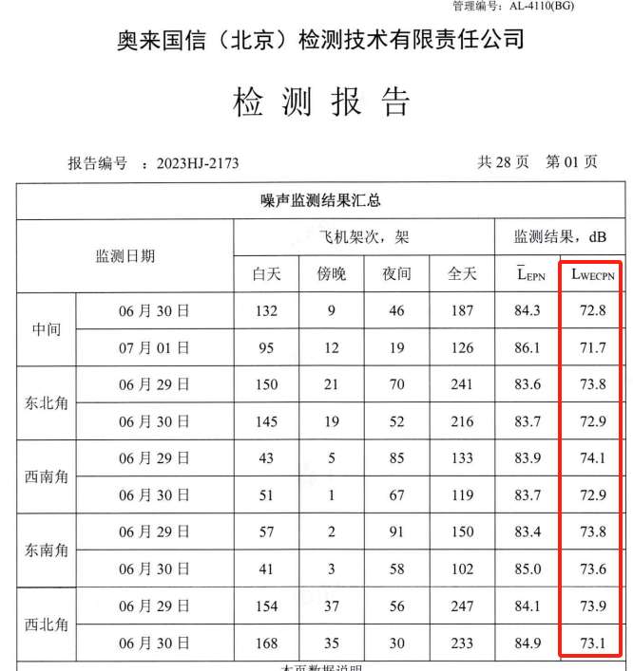
根据上级部门答复市环保局《关于机场周围区域噪声环境标准有关条目解释的复函》，如在二类地区新建住宅、学校等建筑，“除满足LWECPN小于75dB的声环境质量要求外，还需使室内声环境质量达到《住宅设计规范》 (GB50096-1999)5.3的要求，室内环境噪声昼间<50dB(A),夜间<40dB(A)”。
目前，该噪音问题会对项目建设内容、土地性质的确定存在一定影响；同时为避免产生社会稳定问题，该项目在后期建设中需考虑增加降噪措施，降低噪音影响。

（二）北侧道路实施
项目北侧规划东西向城市支路，道路红线宽度15米。经咨询规划编制单位，该道路由南法信镇政府实施，并列入实施计划。但仍有道路实施时序与项目建设不匹配，影响后期项目使用的风险。
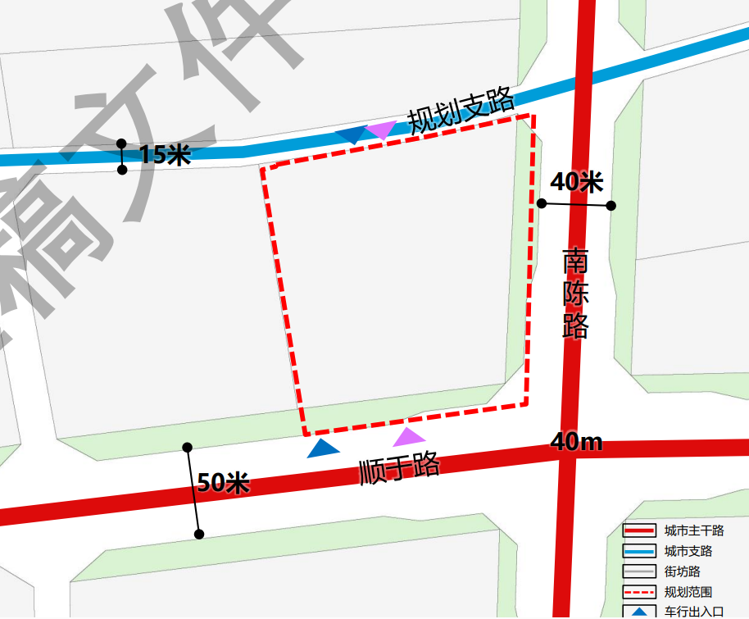

（三）建设风险
在项目建设过程中，若已完工或在建工程存在质量缺陷，将会对该项目产生不利影响的风险。对此，保障房中心应根据该项目工程质量总目标编制质量计划，并制定质量控制点，委托具有相应资质的监理公司对该项目建设过程进行监督管理。

（四）管理风险
管理方面服务的标准化、经营管理水平、价格设置的合理性，都关乎租户体验和对市场秩序的影响，需要积极响应行业政策，注重管理细节，准确把握需求，就可能发生的管理问题制定恰当的应对预案。

五、正在开展的工作及存在的问题
双方正在开展土地合作正式协议具体内容谈判及各项前期筹备工作（包括项目土壤污染评估等）。主要面临以下问题：

（一）项目尚未取得规划条件
项目所在区域街区控规尚未编制完成，项目规划指标有待进一步校核并优化调整。

（二）土地合作实施路径
考虑到“国土部门收储后定向供应给保障房中心”的实施路径在协调、具体实施需由规自部门和住保部门统筹协调，建立收储-规划-供地路径，正在研究能否通过制定评估、审核机制，直接确定土地补偿价格的可行性。

六、工作建议
该项目存在的主要风险是规划实施方案尚未批复。南法信镇域国土空间规划（上位规划）正在编制中，经沟通，拟在租赁住房用地正式发布后，纳入租赁住房用地试点项目落实前期工作。相关标准相较商品住宅、产权型保障房可以适当放宽。
综上，建议北京保障房中心有限公司加快与顺义区规自分局、顺义区综合事务中心落实顺义区南法信镇顺余东路1号土地开发补偿协议签订相关工作。

